ГОСУДАРСТВЕННОЕ ОБРАЗОВАТЕЛЬНОЕ УЧРЕЖДЕНИЕ

ВЫСШЕГО ПРОФЕССИОНАЛЬНОГО ОБРАЗОВАНИЯ

"ДОНЕЦКИЙ НАЦИОНАЛЬНЫЙ ТЕХНИЧЕСКИЙ УНИВЕРСИТЕТ"

Факультет ИСП

Кафедра ПИ им. Л.П. Фельдмана

Лабораторная работа №3

по курсу: «Профессиональная практика программной инженерии»

по теме: «Восстановление данных из ранних ревизий»

Выполнил:

ст. гр. ПИ-19а

Самойленко Р.В.

Проверил:

Филипишин Д.А.

Ищенко А.П.

ДОНЕЦК – 2023

**Цель работы:** получить практические навыки в совместной разработке программного средствами системы контроля версий Git, а также использование инструмента восстановления предыдущих ревизий.

Проект одногруппника Харламова Данила. Структура проекта:

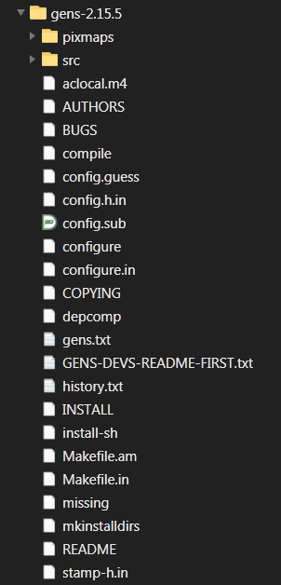

Ссылка на репозиторий: https://github.com/kharlamovd/sega_bs

**git log --pretty=format:"%h %ad | %s%d [%an]" --graph--date=short**

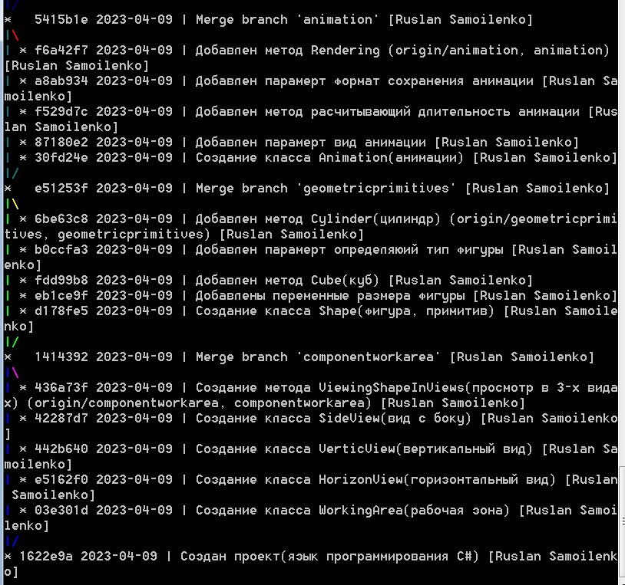

Рисунок 1 – Ветки до вмешательства

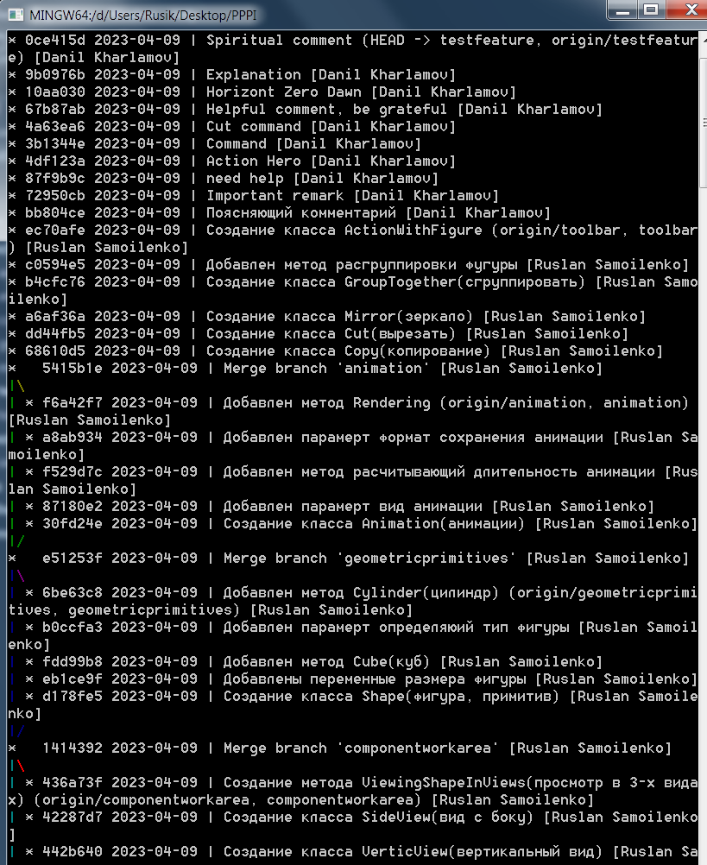

Рисунок 2 – Ветки после вмешательства

В итоге ветки выглядят так, как на рисунке 3: testfeature – побочная ветка, представляет изменения, внесенные одногруппником; main – главная ветка, обходит внешние изменения.

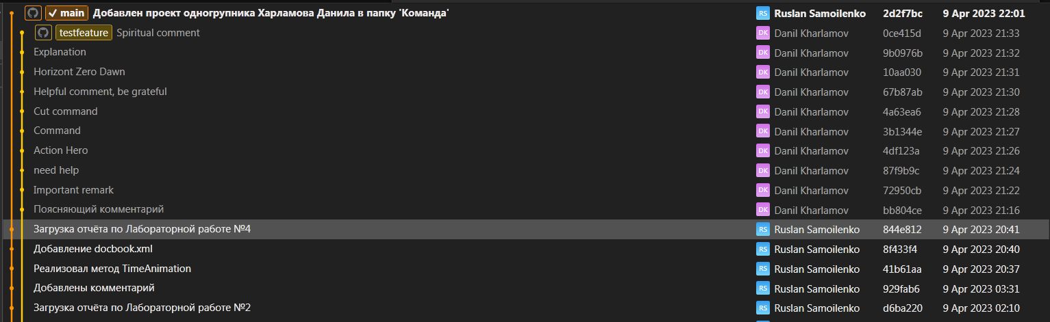

Рисунок 3 – Конечное состояние веток